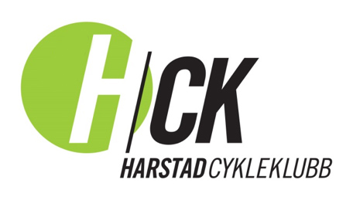

Referat for styremøte 2, 2018 perioden
Dato: 17. mars Scandic kl. 19:30 – 21:30
Til stede: Bjørn- Tore, Maria, Bjørnar, Sturla, Ingrid, Silje, Idar, Stian

- Gjennomgang referat forrige møtte
- Referent valgt – Maria
- Neste møtet 8. mai 20.00-21.30
1. Rollefordeling utført:
- Materialforvalter: Kristian
- Sosiale media og web: Jan Inge. Ingrid assisterer
- Finans/ økonomi: Ingrid
- Trener-kontakt og sikkerhetsansvarlig: Bjørnar
- Blåbærhaugen: Stian
- Jentesatsning: Silje
- Rittansvarlig og rittpromotør og Leon Sport Cup: Idar
- Mosjonsvarlig: Sturla
- Medlems- og lisensansvarlig: Stian
- Søknadsansvarlig: Stian Evensen
- Sponsoransvarlig: Jan Inge
- Barnekarusell og Vår-kickoff: Maria
Kommentarer:
- Forslag på sponsorer på alle sider av hjemmesiden.
- Orientering om rammebetingelser for dekning av deltakeravgift ved ritt, samt ekurs og framvisning av kvittering.
- Orienterning om krav til sikkerhetskurs/ løypevakter.
Vedtak: 15oo,- settes av til innkjøp av 1 stk treningsjakke til treneransvarlig dersom Spiuk ikke kan levere riktig størrelse.
2. Midt i Blinken. Ansvarlig: Bjørn Tore
Vedtak: 8.sept dato for MIB.
3. Sponsoransvarlig: Jan Inge, assistert av Maria.
4. Løypevaktkurs, Bjørnar. Orientering og avtaler videre framdrift
5._
6. Mandagsrunde med oppstart 7.mai. Sturla ansvarlig. Første mandagsrunde utføres av BT. Avtaler informering om kaffe- og is-avtalen rundt Kvæfjord på første mandagsrunde.
7. Markedsføring av Hålogalandsrittet Midt i Blinken settes til Idar som er rittpromotør. Sturla kontakter Santor for videre framdrift og samarbeid.
8. Vårkick off. Maria tar et møte med Hege ved Salminen og foreslår videre framdrift og samarbeid.

10. Eventuelt og videre til chat
Støtte trafikksikkerhet
Stian orienterte om at han har fått omgjort støtte til trafikksikkerhet, slik at inntil 70% av totalsum kan omdisponeres til innkjøp av sambandsutstyr. I tillegg orienterte han om et tilbud på ønsket utstyr, og begrunnelse for dette.
Vedtak: Styret ønsker å kjøpe inn sambandsutstyr for 25.000,-. Stian ansvarlig for innkjøp.

Klubbutviklingsmøte
Stian orienterte om klubbutviklingsmøte i regi NCF, som del av tildeling av 20.000,- i aktivitetsmidler. (10.000,- til Barnekarusellen og 10.000,- til «jenter på hjul»)
Vedtak: Styret ønsker helst et slikt møte i etterkant av sesongen, dersom dette kan styres. Stian følger opp saken.

Blåbærhaugen
- Kort info om status med Sæteråsen Maskin, som tok kontakt i etterkant av avisoppslaget «HCK bygger by» og ønsker å bidra i Blåbærhaugen. BT følger opp.
- Kort info om prisinnhenting nettside. Styret er enige om at det er ønskelig med egen nettside til Blåbærhaugen, og anser tilbud på squarespaceside fra HippHurra som godt. Stian føler opp.

Referent
Maria

